Lagledarroll

Uppgifter som lagledaren ska samordna:

Lägga till och ta bort användare i Laget.se 1

Lägg till spelare 2

Ta bort spelare 2

Hålla utkik efter sammandrag (EB...), cuper eller seriespel och anmäla till dessa. 3

Easy Basket - sammandrag: 3

Cuper: 4

Seriespel: 4

Lägga upp kallelser inför Träningar, Sammandrag och Cuper i laget.se. 4

Görs enligt nedan, man kan också gå in och titta i äldre aktiviteter så ser man hur det är gjort sen tidigare. 4

Träning: 4

Sammandrag och Cuper: 5

Hålla koll på lagkassan. Betala aktiviteter som (cupavgifter, div. försäljningar (mössor, lotter...) lagaktiviteter (lokalhyra, mat etc....)) 6

Träningshall. 7

Ledarkläder 7

Kontaktpersoner och övrigt: 7

Anordna “eget” EB sammandrag i Antnäs. 8

Bra att veta 8

Lotta spelprogram och regler 8

Domare: 9

Ställa i ordning sporthallen för sammandrag 10

# Lägga till och ta bort användare i Laget.se

## Lägg till spelare

Kommer en ny spelare till laget så ska den spelaren läggas in på laget.se som aktiv och dess föräldrar som förälder (eller ledare).

Gå in i laget.se

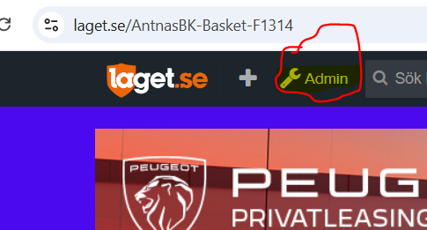

Gå till medlemmar och lägg till ny:

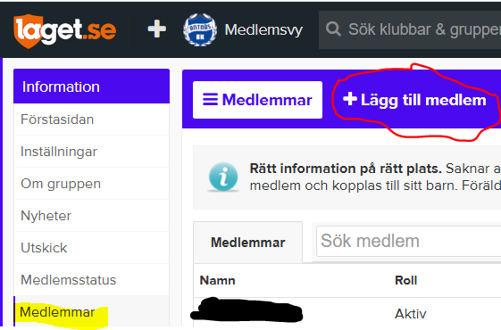

Fyll i enligt anvisning, kom ihåg att ange vilken roll medlemmen ska ha, aktiv, förälder eller ledare.

OBS! För att nya medlemmar ska läggas till eller tas bort från SMS utskick måste följande göras via laget.se, efter medlemmen lagts till eller tagits bort:

Gå till Utskick

Välj sms

Välj vilken grupp som berörs (förälder om spelare tas bort och ledare om ledare tas bort osv.)

## Ta bort spelare

Ska en spelare/medlem sluta i laget ska denna tas bort från laget.se. Då klickar man på medlemmen och väljer “ta bort”.

OBS! Kom ihåg att göra ett utskick enligt ovan för att medlemmen ska försvinna från SMS listan också.

# Hålla utkik efter sammandrag (EB...), cuper eller seriespel och anmäla till dessa.

För att ta reda på vilka sammandrag och cup:er m.m som kan vara aktuella att anmäla sig till så finns sidor enligt nedan att hålla koll på. Kallelse läggs upp i laget.se (enligt nästa punkt) i god tid (ca 3-4v innan sista anmälningsdag för sammandraget/cupen) för att vi ska hinna se hur många lag vi ska anmäla. När laget svarat och man vet hur många det blir, skickas anmälan till sammandraget/cupen:

## Easy Basket - sammandrag:

<https://www.basket.se/norrbotten/aktiva/tavling/easy-basket/easy-basket-sammandrag/>

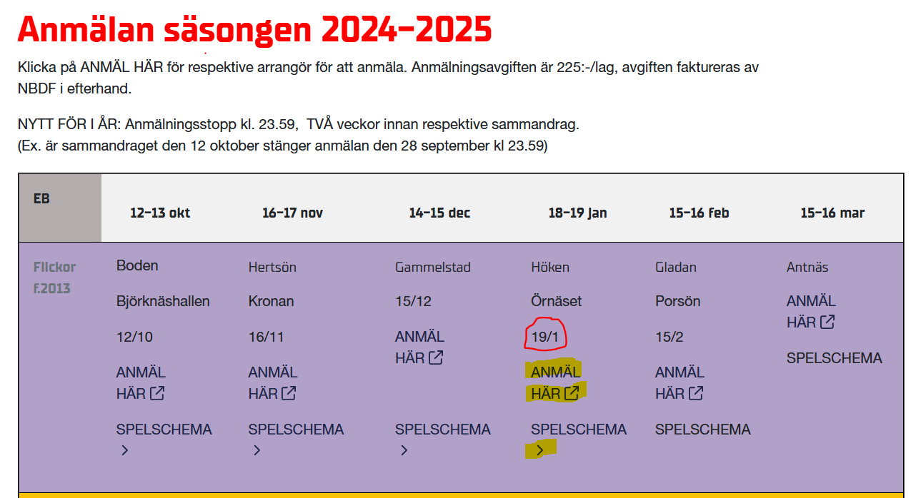

Denna sida uppdateras allt eftersom tiden går.

**Datum:**

Rödmarkerat visar vilket av datumen som gäller, den helgen som sammandraget är.

**Anmälan:**

Anmälan görs under “Anmäl Här” och den ska göras 2 v innan sammandraget är.

**Spelschema:**

Kommer upp när sammandraget närmar sig, bevaka detta och lämna till ledarna så fort det finns klart.

## Cuper:

FB-sidorna nedan kan man hitta info om cuper som kan vara aktuella och vad som krävs för att anmäla sig till dem, de kostar oftast och betalas från lagkassan:

“Easy Basket coacher i Norrbotten”

“Antnäs Villagers coacher-lagledare"

2024/2025 anmälde vi oss till:

Leos cup i Råneå

AF Academy Cup F14 Hälsans Hus

## Seriespel:

Har inte varit aktuellt i år, men startar för F13 från och med nästa år.

# Lägga upp kallelser inför Träningar, Sammandrag och Cuper i laget.se.

# Görs enligt nedan, man kan också gå in och titta i äldre aktiviteter så ser man hur det är gjort sen tidigare.

## Träning:

Laget.se



Aktiviteter

Ny aktivitet (Välj träning och fyll i start och slutdatum och om återkommande eller ej, plats och bocka i LOK-aktivitet osv. enligt nedan.)

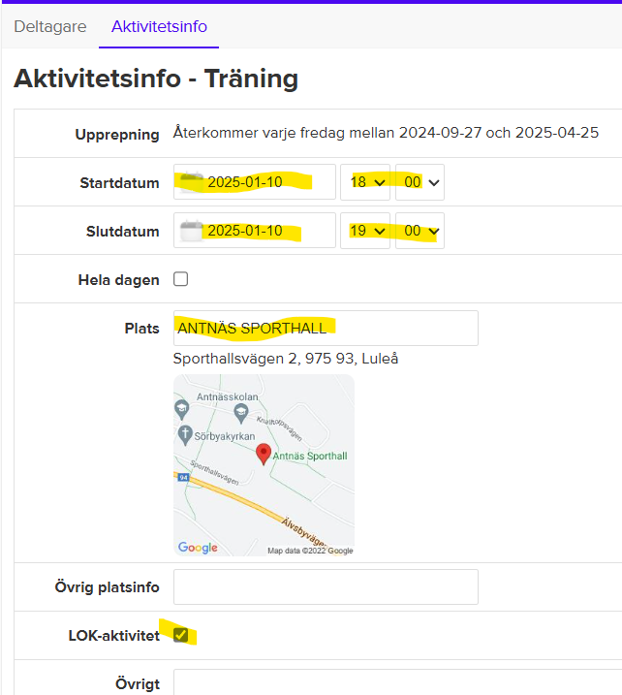

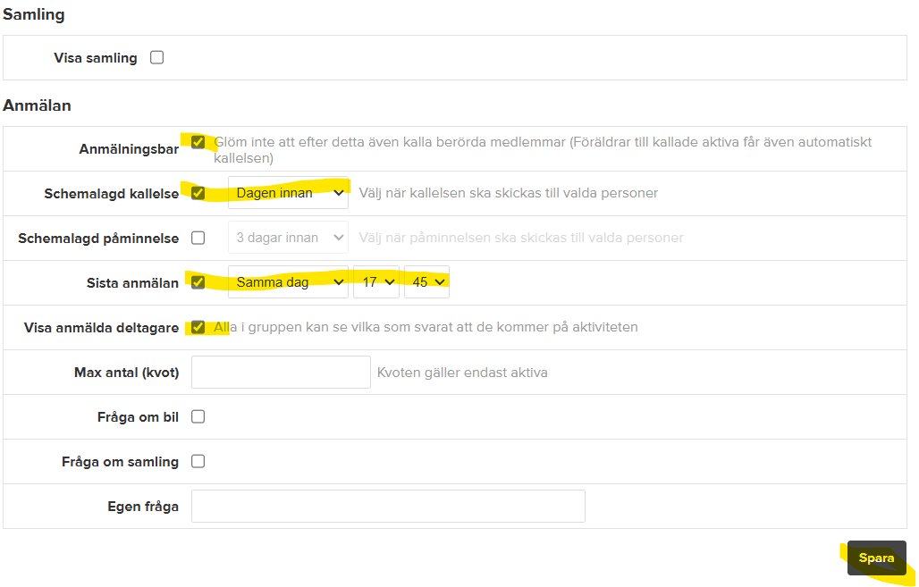

När ovan är sparat måste man kalla berörda. Det görs genom att

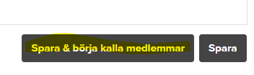

## Sammandrag och Cuper:

Laget.se



Aktiviteter

Välj Övrig Aktivitet

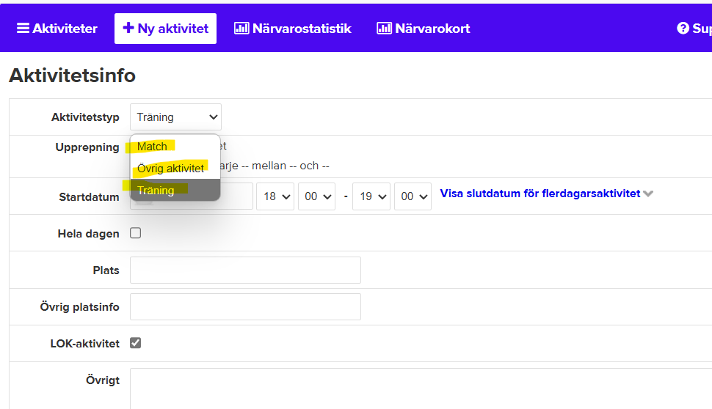

Istället för Återkommande så väljs Enskild aktivitet

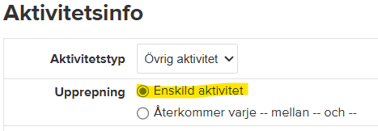

Fyll i övrigt enligt mall som för träningar.

# Hålla koll på lagkassan. Betala aktiviteter som (cupavgifter, div. försäljningar (mössor, lotter...) lagaktiviteter (lokalhyra, mat etc....))

Föreningens ekonomiansvarige:

[Anita@boltemo.se](mailto:Anita@boltemo.se)

Anita har koll på hur mycket vi har i lagkassan, maila henne och fråga om man vill veta.

Maila också Anita och skriv att du är lagledare för F13/F14 och lägg med ditt kontonr. Då kommer du sedan kunna skicka in kvitton på utlägg som hon betalar dig. Anita är snabb så du behöver inte ligga ute länge med pengar om du gör ett privat utlägg.

Sörbyhallen:

Vi handlar på Sörbyhallen inför eget sammandrag, lagaktiviteter osv. ABK är fakturakund hos Sörbyhallen med kundnr. Xxxxxx, fås vid behov av Anita. Den som handlar får uppge kundnr. visa legitimation, sen får ABK en faktura. Den som handlar får en kvittokopia som fotas av och skickas till Anita.

# Träningshall.

Felanmälan till sporthall:

<Https://ponduspro.se/lulea/portal/>

Välj “Felanmälan fritidsanläggningar” sök reda på “Antnäs Sporthall” och följ instruktionerna.

För att se om hallen är bokad utan att vara inloggad:

<Https://lulea.ibgo.se/Booking/Search>

Om inte en träningstid används, så skriv ut i “Antnäs Villagers coacher-lagledare" och säg det så kan något annat lag nyttja tiden istället.

# Ledarkläder

2win - förreningssida Villagers.

<https://www.2win.se/klubbshop/antnas-basket>

När meddelande kommer i FB-gruppen

“Antnäs Villagers coacher-lagledare" att det går att beställa ledarkläder, sammanställer lagledaren vilka träningskläder som laget behöver och skickar tillbaka i gruppen.

Matchställ

2025/2026 ska vi få egna ställ.

2024/2025 Lånas från andra lag inför matcher. Går att skriva i FB-gruppen “Antnäs Villagers coacher-lagledare" och fråga vilka lag som har möjlighet att låna ut. De vi lånat av under 2025 är P10 Malin Wikström, Veronica Routio och Nina Frohm. Matchställen tvättas (torktumlas ej) direkt efter avklarad match och lämnas tillbaka enligt överenskommelse.

# Kontaktpersoner och övrigt:

Utbildningar:

<Https://www.basketutbildning.se/education/3>

Övningar:

Easy Basket – youtube kanal som Katarina Kjällman skapat

Basketutbildningar.se

Norbottens basketförbund

# Anordna “eget” EB sammandrag i Antnäs.

Här kommer information inför det EBC (Easy Basket Cup-sammandrag) ni ska arrangera.

## Bra att veta

**Datum**: I början av säsongen, vid uppstartsmötet kommer frågan från ABK om vi vill anordna eget EB. Vill vi gå på andras sammandrag är det lämpligt att själv också vara med att anordna + att vi får en slant till lagkassan. En helg blir då uppbokad för detta och kan hittas här: <https://www.basket.se/norrbotten/aktiva/tavling/easy-basket/easy-basket-sammandrag/>

Se till att boka upp hallen någon av de angivna dagarna, det görs genom att kontakta Dennis Lidström ABK, han kan om inte annat skicka dig vidare.

Se även till att boka klubbstugan samma dag med +- tid för bortstädning och framplockning.

**Halltid bokad**: 08.00-18.00, Antnäs Sporthall

**Anmälan för att delta stänger:** Lördag 1 mars kl.23.59 (två veckor innan själva sammandraget)

## Lotta spelprogram och regler

**Hitta anmälda lag:** Besök sidan <https://www.basket.se/norrbotten/aktiva/tavling/easy-basket/for-easy-basket-arrangorer/> och klicka på "***KLICKA HÄR***" vid ert sammandrag. Se bild:

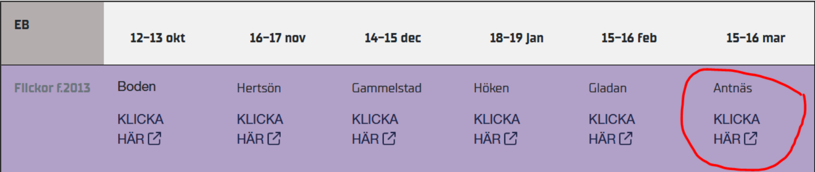  
**Lotta spelprogram:** Använd bifogade lottningsnycklar för att göra ert spelprogram. Börja med att leta reda på fliken som har rätt antal lag (se anmälan för antal) och spelplaner (2 st i Antnäs sporthall) och välj antal möten (hur många matcher varje lag ska spela).  
När jag tittar på tidigare sammandrag så har det varit mellan 14-17 lag anmälda och utifrån det och längden på matcherna (8x4 min) så tror jag att ni får räkna med två matcher per lag. Använd alltså en nyckel som heter "x lag, 2 planer, 2 möten".

När du hittat igen rätt lottningsnyckel skriver du in lagens namn under rubriken "Deltagande lag" så hoppar namnen in av sig själv i spelprogrammet. Försök se till att lag från samma förening inte behöver möta varandra. Instruktioner finns i den röda rutan till höger i lottningsnyckeln.

När du är klar, spara sidan som en PDF och maila till [basket@nbbf.nu](mailto:basket@nbbf.nu) så skickar de ut till deltagande lag och lägger ut den på hemsidan: <https://www.basket.se/norrbotten/aktiva/tavling/easy-basket/easy-basket-sammandrag/>

**Matchtid**: 8 perioder x 4 minuter. Byten endast i periodpauserna (var 4:e minut).

**Spelregler**: EB Lila är er åldersgrupp. Bifogar även reglerna så kan ni läsa mer.

**Tidtagning**: Sker gemensamt för bägge planerna. Den som tar tiden får stämma av med domarna så att matcherna sätts igång samtidigt.

## Domare:

P10 och Juni från F1012 har genomgått matchledarutbildning 11 januari. Kolla om de kan vara intresserade (lagledare för P10 är Malin Vikström). Domarna är nyutbildade och fortfarande lite osäkra så jag skulle rekommendera att ni har någon "domarstöttning" på plats. Kanske någon av ledarna från P1011 kan ta på sig denna roll?

Kolla i första hand i gruppen:

“Antnäs Villagers coacher-lagledare"

Och i andra hand:

“Föreningsdomare Norrbotten”

Om det finns några ungdomsledare som kan ställa upp. Behövs ca 4st ungdomsledare/plan, alt. 2 vuxna/plan för att slippa stå hela dagen. Så totalt 8 ungdomsledare eller 4 vuxna.

**Domararvode**: Arvodet är 100 kr/domare och match, föreningen står för domarkostnaderna. Skriv ut domarkvittenser färdigt och låt domarna fylla i sina uppgifter själva. Oftast brukar någon av ledarna Swisha domarna direkt och sedan lämna in domarkvittenser tillsammans med en blankett för utlägg och skicka till Anita som sköter vår ekonomi. Hon har mail [anita@boltemo.se](mailto:anita@boltemo.se). Glöm inte att skicka en kopia till ordförande Dennis Lidström som har mail [dennlids@gmail.com](mailto:dennlids@gmail.com)**Domarkvittenser och blankett för utlägg:** Hittar ni här: <https://www.antnasbk.com/for-dig-som-ledare/dokument?folder=19.1c0dd1d2184b922f108e84dd&sv.url=12.1c4cb9c21903ed5c1828f989>

## Ställa i ordning sporthallen för sammandrag

**Möblering**: Bifogar en ritning för hur möbleringen i sporthallen ska se ut vid sammandrag i Antnäs. Fixa tejp och skriv ut planskiss + märkning av omklädningsrum.

**Matchklocka**: Kontrollen till matchklockan finns i ett separat litet värdeskåp som hänger på väggen till vänster om "basketskåpet" i korridoren vid omklädningsrummen. Nyckeln ligger ovanpå. Ibland måste man ställa om klockan så att den har rätt tid och räknar åt rätt håll (nedåt). Ska se om jag hittar igen den manual för detta som vi har tagit fram. Den brukar vara lite knepig att få till ibland.

**Fikaförsäljning**: Har ni enklast ute i foajén. Bifogar en ritning på hur det brukar ställas upp. I klubbstugan kan ni koka kaffe och låna mackjärn och varmkorvsångare.

**Omklädningsrum**: För enkelhetens skulle brukar vi märka upp omklädningsrummen med lagens namn så att de blir jämnt fördelade. Vi har tre omklädningsrum tillgängliga.

Kan hända att jag glömt något, isf hör jag av mig. Och skulle det dyka upp någon fråga är det bara att höra av er!

**Vänliga Hälsningar**  
Katarina Kjällman